KARADENİZ TEKNİK ÜNİVERSİTESİ
MİMARLIK FAKÜLTESİ İÇ MİMARLIK BÖLÜMÜ
2013–2014 BAHAR YARIYILI BİTİRME PROJESİ PROGRAMI

KONU: TRABZON UZUNKUM OTELİ’NİN “TASARIM OTEL” OLARAK YENİDEN DÜZENLENMESİ

TASARIM OTELKAVRAMI

Günümüzde gelişen teknoloji ve iletişimle birlikte “turizm” güçlü bir sektör haline gelmiştir. Bireysel istekler ve çağdaş gereksinimler doğrultusunda turizm yeniden ele alınmaya başlanmıştır.

Özellikle konaklama mekânlarının yeniden sınıflandırılması gerekliliğinden hareketle, zaman içinde turizm alanında mekân ve konaklama anlayışını ifade eden yeni terimler literatüre girmeye başlamıştır. Son zamanlardaki dünyanın önde gelen turizm merkezlerinde en gözde olan yerler ve tatil anlayışında yeni bir konaklama tercihi “Tasarım Oteller”dir.

Tasarım oteller; konforu, kalitesi, özel tasarımları ve kişiye özel hizmet anlayışıyla farklı müşteri profillerine hitap eden konaklama mekânlarıdır.

Tasarım oteller; Hip (Highly Individual Places-Kendine Özgü Mekanlar)ve Butik oteller gibi isimlerle de anılmaktadır.

Tasarım oteller, geleneksel otel kavramının dışında daha çok heyecan verici ve şık birer alternatif konumundadırlar.

Tasarım otel kavramında önemli olan;mevcut atmosferin ve tüm tasarımların bir bütün olarak özgünlük duygusunu aktarabilmesi ve yaşatabilmesidir. Otelin bir ruha-kimliğe sahip olması gerekmekte ve logosundan, kullanılan peçeteye, çatal – bıçak takımından, servise, odadaki mobilyadan, personel kıyafetine, banyosundan, temizlik malzemesine kadar her noktada, aynı konsept dahilinde bir bütün olarak uygulanabilmesi gereklidir.

Çalışmanın Kapsamı

Türkiye tarihi-kültürel zenginlikleri ve doğal güzellikler bakımından dünyanın önde gelen ülkeleri arasında yer alır. Yine çeşitli iklim, bitki ve yer şekillerine sahip olması Türkiye’nin turizm potansiyelini artırmaktadır.Trabzon, Doğu Karadeniz Bölgesinin tarihi, kültürel ve doğal açıdan önemli merkezlerinden biridir.

Fakatkente gelen ziyaretçilerefarklı bir konaklama deneyimi yaşatacak kent otelleri yetersiz kalmaktadır. Bu nedenle 2013-2014 bahar yarıyılı bitirme proje konusu ‘Tasarım Otel’, çalışma alanı ise “Uzunkum Otel” olarak belirlenmiştir.

Çalışma Alanının Tarihsel Geçmişi Ve Mevcut Durumu Hakkında Genel Bilgiler

Uzunkum Otel üç (3) yıldızlı otel olarak, 1 nolu Beşirli mah. Sahil cad. No:206 adresinde, 33 oda+1 süit, 70 yatak, 180 kişilik yemek salonu olup ayrıca 600 kişilik açık hava bahçesi mevcuttur. Personel sayısı 25 kişi olup bu sayı zaman içinde değişebilmektedir. Yapı, zaman içerisinde cephe düzeni ve ek birimleri ile değişime uğramıştır.Otelde çamaşır hane bulunmamaktadır. Otel çamaşır hizmetini dışarıdan karşılamaktadır.

Çalışma kapsamına giren katlar ve metrekareleri:
1.Bodrum kat: 215,68m²
Zemin kat: 211,34 m²
1.Kat: 247,20 m²
2.Kat: 247,20 m²

İHTİYAÇ PROGRAMI

Mekânlar | Açıklamalar
Resepsiyon | Her bir işlev farklı hacimlerde düşünülmek zorunda değildir, gerekli görüldüğünde işlevler beraber düşünülerek esnek tasarım yapılabilir.
Turizm İnfo/Turizm Danışma
Bagaj Odası + Vestiyer
Güvenlik
Revir
WC | Sayısı ve büyüklüğü tasarımcıya bırakılmıştır.
Otel Müdürü
Finans Departmanı | Muhasebe ve satın alma işlerinden sorumlu 2 kişi çalışacaktır.
Yemek Salonu | 40-50 kişiye kahvaltı dahil hizmet verilecektir.
Bar | Projenin konseptine göre başka işlevli mekânlar ile bir arada düşünülecektir.
Mutfak
Yatak Odaları | Minimum 20 kişiye hizmet verecektir.
Kat Ofisi
Servis Asansörü
Asansör | Tasarımda engelli müşteriler de düşünülecektir.
Aktiviteler Alanı | Toplantı Salonu, Türk Hamamı, Sauna, Fitness Salonu, Kütüphane vb. işlevlerden en az bir tanesi zorunlu olarak yapılacaktır. Konsepte bağlı olarak seçim tasarımcıya bırakılmıştır.
Toplam Metrekare (-1./Z./+1./+2. Katlar) | 921,42 m²

NOTLAR:

1. Tasarımcı cephe karakteristiklerine, taşıyıcı sisteme dokunmamak kaydıyla iç mekânda konsepte bağlı olarak istenilen düzenlemeleri yapabilir.
2. Döşemede uygun olduğu düşünülen noktalarda uzman görüşü alınarak boşaltmalar yapılabilir.
3. Mevcut çizimlerdeki cephe, plan ve kesitler baz alınarak tasarım yapılacaktır.
4. Bacaların yeri taşıyıcı olduklarından değiştirilmeyecektir.
5. Sirkülasyon alanı toplam m²’ye dahil edilmiştir.
5. Hizmet alanları ve teknik birimler -2. Kat ve Çatı katında mevcuttaki gibi olduğu düşünülerek yeni öneri getirilmeyecektir.
7. Oda tasarımı yapılırken oda başına 1 ila 4 kişiye hizmet verildiği düşünebilir.

BİTİRME ÇALIŞMASI İÇİN İSTENECEKLER

A- DÖNEM İÇİNDE İSTENENLER

KTÜ, Mimarlık Fakültesi, İç Mimarlık Bölümü bitirme esaslarına göre bitirme çalışması aşağıdaki dönem içi değerlendirme aşamalarını içermektedir.

- Ön İnceleme Dosyası
- 1. Ara Jüri
- Eskiz Sınavı
- 2. Ara Jüri

1.Ön İnceleme dosya teslimi
Bitirme projesi alan tüm öğrencilerden bitirme çalışması esaslarında yer alan ön inceleme dosyası istenmektedir. Bu dosya her öğrencinin kendi konusuna ilişkin hazırlayacağı bilgi, analiz ve sentez dosyasıdır. Bu dosyalar bitirme jürisi tarafından incelenecek, değerlendirilecek ve öğrencilere geri verilecektir

İçerik:
Dosya kapsam olarak aşağıda sıralanan maddelerdeki bilgileri içermelidir.
- Çalışma alanı ile ilgili bilgiler,
- Konuya ilişkin ön araştırma, örnekler, toplanan örneklerin analizleri, yorumları,
- Tasarıma yönelik düşünceler, tasarımı sınırlayıcı ve yönlendirici etmenler,
- Mekânların işlevsel organizasyonuna ilişkin öneriler,
- İlgili standartlar (donatılar, mekân standartları, malzeme seçimi...).

a. Dosya Formatı:

Ön İnceleme Dosyası A4 boyutunda olmalıdır. Dosyada eskizler A4 boyutunda katlanmalı, yazılar bilgisayar ile yazılmalı, çizimler mimari anlatım tekniklerine uygun olmalıdır. Dosyanın özgün olması istenmektedir. Benzer dosyalar değerlendirmeye alınmayacaktır.

Sistematik bir biçimde sunulacak olan ön inceleme dosyası tasarım sürecinin her aşamasında başvurulan ve kendi kendini denetleyen bir kaynak olmalıdır.

b.Sözlü Sunu:

Tasarımcının hazırlayacağı sunudan beklenen temel nitelikler tasarıma yönelik düşünceler (tasarım konsepti), tasarımı sınırlayıcı ve yönlendirici etmenlerdir. Bu aşamada dosyada verilen bilgilerden yararlanarak oluşturulan ilk tasarım kararları ve eskizlerini içeren bir öz anlatım yapılması beklenmektedir. Sunumlar dosya teslim günü, jüri karşısında her bir öğrenciye 5 dakikalık süre tanınacak şekilde yapılacaktır. Sunu şekli serbesttir (pafta, PowerPoint sunu, kısa film vb.).

2. I. Ara değerlendirme jürisi

Ön inceleme dosyasında elde edilen bilgiler doğrultusunda ele alınan tasarım ana kararları ile ilgili ilk önerilerin alınması, genel anlamda projenin konsepti ve yaklaşımlarınınişlevsel dağılımı, iki ve üç boyutlu çizimler ve serbest ölçekli maketle sunulması beklenmektedir.
Jüriye sunulan dokümanların projenin genel konseptini anlatacak düzeyde plan, kesit ve görünüşlerin anlatım tekniği açısından iyi sunulmuş olması gerekmektedir.

3. Eskiz sınavı

Eskiz sınavı, programda belirtile gün ve saatte jüri üyelerinin denetiminde çizim sınavı şeklinde gerçekleşecektir. Sınavda tasarımcıdan beklenen, tasarımın genel kurgusunu, serbest grafik anlatımları (tasarım eskizleri) ile anlatılmasıdır. Sunum aşamasında ürünün ortografik (plan, kesit, görünüş) anlatımlarının teknik çizim gereçleri ile manuel olarak veya bilgisayar kullanılarak yapılması tasarımcıya bırakılmıştır. Tasarım sürecinin izlenmesi açısından, süreçte yapılan tüm çizimlerin (serbest el çizimleri, ürünün ortografik çizimleri ve/veya üç boyutlu çizimleri) teslim edilmesi gerekmektedir. Bilgisayar çizimleri tek başına kabul edilmeyecektir.

4. II. Ara değerlendirme jürisi

Önerilen tasarım kararlarının iki ve üç boyutlu çizimler ve serbest ölçekli maketle olgunlaştırılarak geliştirilmesi beklenmektedir. Tasarımın ana kararına uygun projenin kurgusu, vaziyet planı, kat planları, kesitler ve detaylar düzeyinde 1/100, 1/50, 1/20, 1/5 ölçeklerde hazırlanması ve renk, malzeme, donatı anlatımlarının anlatım tekniği açısından yeterli nitelikte olması istenmektedir.

Dönem içi çalışmaları değerlendirilmenin %30’unu oluşturmaktadır. Yukarıdaki aşamalar final teslimi için esas kabul edilecek, değerlendirmelerden en az birine katılmayan öğrenciler final jürisine katılmaya hak kazanamayacaktır. Final jüri değerlendirmesi ise sonuca %70 etki edecektir.

B- DÖNEM SONUNDA İSTENENLER

 |  |  |  | ÖLÇEK
1 | Sunum Paftası
2 | Kat Planları | 2.1. Kat planları |  | 1/50
 |  | 2.2. Ölçülendirilmiş planlar
 |  | 2.3. Tavan planları
3 | Kesitler | 3.1. En az dört kesit |  | 1/50
 |  | 3.2. Ölçülü kesitler
4 | Özel Mekân Detayları ve Mobilya Anlatımları |  | Bir tip yatak odasının plan ve kesit anlatımları ile tüm donatı ve yüzey anlatım detayları verilecektir. | 1/1 - 1/20 arası
5 | Perspektif anlatımları |  | 5.1. Resepsiyon | Serbest
 |  |  | 5.2. Yemek Salonu
 |  |  | 5.3. Bar
 |  |  | 5.4. Yatak odaları
 |  |  | 5.5. Seçilen aktivite alanı
6 | Maket |  | Renk kararları uygulanacak. | 1/50

1) SUNUM PAFTASI

- Projenin karakterini, tasarım sürecini (ilk eskizler, çözüm alternatifleri vb.), tasarım kararlarını, iç mimari açıklama raporunu, ilginç ve önemli noktalarını ifade edecek şekilde bir tanıtım paftası olacaktır. Projenin bir tür kimliği şeklinde düşünülmelidir.
- Sunum paftası içinde, iç mimari proje açıklama raporunun yer alması istenmektedir. Bu rapor, tasarım, malzeme, aydınlatma, ısıtma-havalandırma, akustik ağırlıklı plan kararlarını içeren açıklama raporudur. Tasarımın düşünsel temelini ve mekân organizasyonundaki teknik donanımları ifade eden şematik anlatımlarla desteklenen tanımlamaları içermelidir.
- Sunum paftasında işlev şemasının yer alması istenmektedir. Girişten başlayarak, mekânlar arasındaki ulaşım ilişkilerinin grafik sunumudur. Sunum tekniği tasarımcıya bırakılmıştır.
- İstenildiği durumda sunum paftasında plan, kesit, görünüş gibi çizimler ter alabilir.
- Her türlü malzeme (yazı, fotoğraf, bilgisayar animasyonu, boyalar vb.), renk ve doku serbesttir.
- Bu paftada bir grafik organizasyon söz konusudur. Her türlü teknik serbesttir.

2) KAT PLANLARI Ö: 1/50

- Bodrum Kat, Zemin Kat, 1.Kat Ve 2.Kat olarak çizilecektir.
- Kesit çizgisi, kesit yönü gösterilecektir.
- Kesite ve görünüşe giren yerler farklı karakterde gösterilecektir.
- Mahal isimleri her mahallin içinde yazılacaktır.
- Planda varsa, kot farkları gösterilecektir. Kolon, perde duvar, pano, camlı bölme vs. gibi elemanlar ve bina ayrım elemanları ayrı çizgi tekniği ile gösterilecektir.
- Merdivenlerin çıkış hatları, başlangıç ve bitiş noktaları, kotları çizim tekniğine uygun olarak gösterilecektir.
- İhtiyaç programına uygun olarak mahallerin tefrişi gösterilecektir.
- Çizimler, kullanılan malzeme, renk ve dokuya göre renklendirilecektir.
- Her bir kat için ayrı tavan anlatımlar yapılacaktır.
  - Aydınlatma kaynakları ayrıca aydınlatma kaynak tiplerini içeren lejant da gösterilecektir.
  - Aydınlatma, havalandırma ve yangın söndürme tesisatları için tek bir tavan planı yapılacaktır. Farklı sistemler farklı renk veya çizgi karakterleriyle ifade edilecektir.
- Planlarda ölçülendirmeler yapılacaktır. Ölçülendirmede her mahallin yeteri kadar iç ve dış ölçülendirmesi verilecektir.
- Plan paftalarında malzeme kullanımını ifade eden mahal anlatımları gösterilecektir.
  - Kaplama malzemeleri belirtilecektir.
  - Donatıların detaylı anlatımlarında da her donatı için malzemeler belirtilecektir.

3) KESİTLER Ö: 1/50

En az 4 kesit verilecektir.
- Yapının konstrüktif özelliğini gösterecek şekilde çizilecektir.
- Yapının taşıyıcı ve dekoratif elemanları farklı çizim tekniği ile gösterilecektir.
- Kotlamalar, kat yükseklikleri belirtilecektir.
- Ayrıca bir ölçü çizgisi üzerinde de kat yükseklikleri belirtilecektir.
- Kesit düzlemi arkasında kalan kısımlar ayrı çizim tekniği ile çizilecektir.
- Tüm düzlemlerde malzeme ve renk kullanımı belirtilecektir.
4) ÖZEL MEKÂN DETAYLARIVE MOBİLYA ANLATIMLARI (Ö:1/1 - 1/20 arası)

Programda belirtilen bir tip yatak odasının tüm detay ve tasarım kararları ile ilgili her türlü teknik anlatım istenmektedir.

- Mekânın zemin ve tavan planları, kesitleri, donatı anlatımları ve nokta detaylarını içeren anlatımlaristenmektedir.
- Sunum detayları 1/1 ölçeğinden 1/20 ölçeğine kadar değişebilir. Detaylar, yapının ve mobilyaların teknoloji ve malzeme kullanımını ifade edecek biçimde verilecektir.

Not:Proje için malzeme lejantı hazırlanacaktır. Malzeme lejantı; iç yüzey (döşeme, duvar gibi) kaplama malzemeleri, mobilya tekstil vb. ürünlerin malzemeleri kat planlarının ve gerekirse kesitlerin bulunduğu paftalarda belirtilecektir.

5) PERSPEKTİFLER

Aşağıda belirtilen mekânların tasarım anlayışını anlatan özel iç mekân perspektifleri istenmektedir. Renk kullanımı ve sunum serbesttir.

- Resepsiyon
- Yemek Salonu
- Bar
- Yatak Odaları
- Seçilen aktivite alanı

6) MAKET

- Çalışılan tüm katlar 1/50 ölçeğinde modellenecektir. Renk kullanımı zorunludur.
- Makette katlar vemekanlararasındaki ilişki ve sirkülasyon gösterilecektir.

DÖNEM SONUNDA İSTENENLERLE İLGİLİ AÇIKLAMALAR

- Çizimler 70x100 boyutlarında opak kâğıtta teslim edilecektir. Aydınger vb. geçirgen kâğıtlar ölçülendirme ve tesisat paftalarında kullanılabilir.
- Yapılacak olan çalışmada mekânların akustiği, aydınlatma düzeni, ısıtma-soğutma-havalandırma sistemleri, yangın söndürme ve güvenlik sistemleri, düşünülerek proje üzerinde ele alınacaktır.
- Yapılacak olan bitirme çalışması ağırlıklı olarak İç Mimari yaklaşımlarla ele alınacak ve değerlendirilecektir. O nedenle donatı tasarımı ve iç mekân organizasyonunun yanında her türlü detay dikkatle ele alınacaktır.
- Tüm çizim ve maket çalışmalarında renk kullanılacaktır. Anlatım tekniği serbesttir.
- Dosya sunumunda tasarımcıdan beklenen, tasarıma yönelik düşüncelerin, tasarımı sınırlayıcı-yönlendirici etmenlerin ve tasarım yaklaşımlarının vurgulanmasıdır.
- İstenenler kısmında belirtilen belgelerin orijinal olması istenmektedir. Yakın benzerlikleri olan projelerjüri görüşüdoğrultusunda kopya işlemine tabi tutulacaktır.
- Dönem içi değerlendirmelerde dosya teslimi/sunumu yapmakI. ara jüriye, eskiz sınavına ve II. ara jüriye girmek, final jürisine katılabilmek için gerekli koşullardır. Bunlardan en az birine katılmayan öğrenciler devamsız sayılır ve final sınavına KATILAMAZLAR.
- Sözlü sunumun yapılabilmesi için dosya teslim etmiş olma şartı aranır. Dosya teslimi yapıp, sözlü sunuma katılmama halinde notlar 40 puan üzerinden değerlendirilir (dosya teslimi/sunumu yapmak maddesi ile ilgili değerlendirmede sözlü sunum %60, dosya ise %40 ağırlığa sahiptir).
- Teslim edilen maketten, proje iç mekân tasarım kararlarının 3 boyutlu olarak algılanmaması durumunda öğrenci, final jürisine ALINMAYABİLİR.
- İstenenler bölümünde sıralanan 6 ANA MADDENİNherhangi birini teslim etmeyen öğrenci, final jürisineALINMAYABİLİR.

KTÜ İÇ MİMARLIK BÖLÜMÜ 2013–2014BAHAR YARIYILI BİTİRME PROJESİ DEĞERLENDİRME İLKELERİ

KTÜ Mimarlık Fakültesi, Mimarlık ve İç Mimarlık bölümleri bitirme çalışması esasları, madde 8’e göre değerlendirme ilkeleri jüri tarafından belirlenmektedir. 2013–2014 Bahar Yarıyılı Bitirme Projesi Değerlendirme İlkeleri aşağıdaki başlıklar halinde saptanmıştır.

- İşlevsel organizasyon
- Mekân organizasyonlarına ilişkin tasarım yaklaşımları/ilkeleri
- Yapım teknolojisi ve malzeme, renk kullanımı
- Mekân standartları ve donatı seçimi
- Tasarımın uygulanabilirliği
- Tasarımın düşünsel temelinin ifadesi

BİTİRME PROJESİ ÇALIŞMA TAKVİMİ

BİTİRME PROJESİ ÇALIŞMA AŞAMALARI | TARİH | DERSLİK | SAAT
- Konunun Öğrencilere Açıklanması | 17 Şubat 2014 | İM 3 | 13:30
- Öğrenci Sorularının Raportörlere Teslimi | 20 Şubat2014 | - | 14:00’e kadar
- Soruların Cevaplarının İlanı | 27Şubat 2014 | - | 15:00
- Ön İnceleme Dosyalarının Raportörlere Teslimi ve Sözlü Sunum | 06 Mart 2014 | A Jürisi-MD1  B Jürisi-MD2  C Jürisi-Tek.1  D Jürisi-Tek.2 | 10:00
- I.Ara Jüri Değerlendirmesi | 27 Mart 2014 | İM 2-İM 4 | 10:00
- Eskiz Sınavı | 10 Nisan 2014 | İM 2-İM 4 | 10:00
- II. Ara Jüri Değerlendirmesi | 17 Nisan 2014 | İM 2-İM 4 | 10:00
- Bitirme Projesinin Teslimi | 23 Mayıs 2014 | TEKNO I-II | 17.00’e kadar
- Final Jürisi: Tarihi ve saati daha sonra öğrencilere duyurulacaktır. Öğrenciler, duyurulan gün ve saatte jüriye katılmak durumundadır. | - | - | -

ÖĞRENCİ SORULARININ ALINMASI

- Sorular bireysel olarak değil, bütün sınıf için toplu şekilde, açık ifadelerle bilgisayarda A4 kağıdına yazılarak teslim edilecektir.
- Dosya, soru ve eskiz sınav evrakları imza karşılığında raportörlere teslim edilecektir.

NOT: Bitirme projesinin çizimleri, http://www.ktu.edu.tr/icmimarlik-bitirmecalismasi adresinden ve Universal Copy’nin kampüs şubesinden edinilebilir.

BİTİRME JÜRİSİ

A JÜRİSİ B JÜRİSİ
Doç.Dr. Erkan AYDINTAN(Jüri Başkanı) Yrd.Doç.Dr. Filiz TAVŞAN(Jüri Başkanı)
Doç.Dr. Reyhan MİDİLLİ SARI Doç.Dr. Asu BEŞGEN
Doç.Dr. Cengiz TAVŞAN Yrd.Doç.Dr. Mustafa KAVRAZ
Yrd.Doç.Dr. M. Reşat SÜMERKAN Öğr.Gör.Dr. Funda K. AÇICI(Koordinatör)
Öğr.Gör. Dilara ONUR(Koordinatör) Öğr.Gör. Gürol USTAÖMEROĞLU
-Arş.Gör. Merve GERÇEK(Raportör) -Arş.Gör.KübraÖ.DEĞER(Raportör)

C JÜRİSİ D JÜRİSİ
Yrd.Doç.Dr. Tülay ZORLU(Jüri Başkanı) Yrd.Doç.Dr. Muteber ERBAY(Jüri Başkanı)
Yrd.Doç.Dr. H.Emre ENGİN Yrd.Doç.Dr. Şengül Y. EROL
Öğr.Gör.Dr. Ayça USTAÖMEROĞLU Öğr.Gör.Dr. Şebnem ERTAŞ(Koordinatör)
Öğr.Gör.Dr. Özlem AYDIN Öğr.Gör. Saffet E.LÜLECİ
Öğr.Gör. Betül AKGÜL(Koordinatör) Öğr.Gör. Volkan GÜNAY
-Arş.Gör. Serap BÜYÜKÇAM(Raportör) -Arş.Gör. Zeynep SADIKLAR(Raportör)

Genel Koordinatör:Öğr.Gör.Dr. Funda K. AÇICI

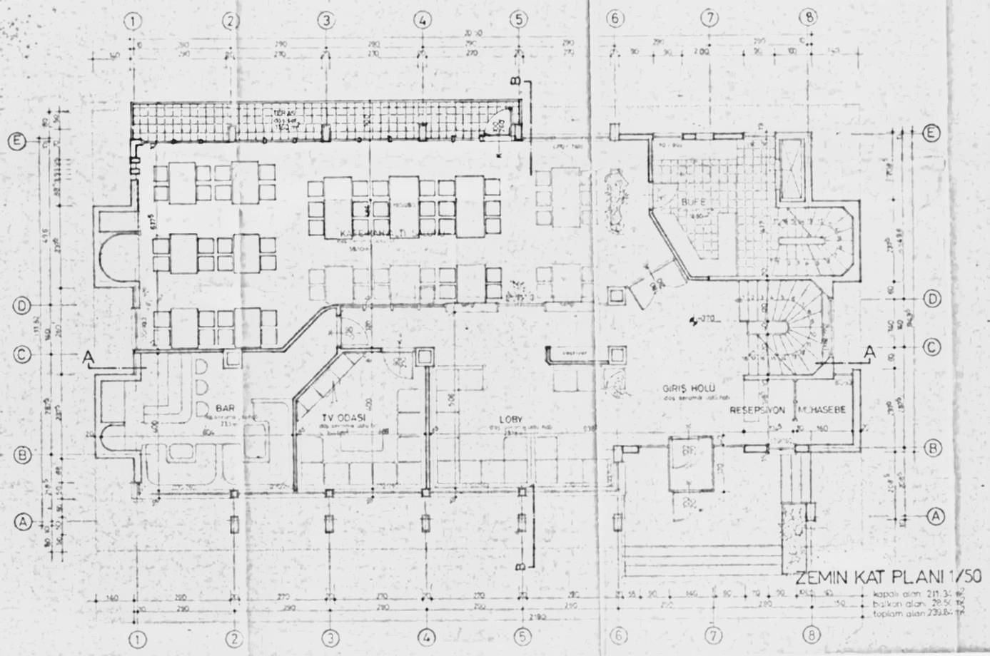
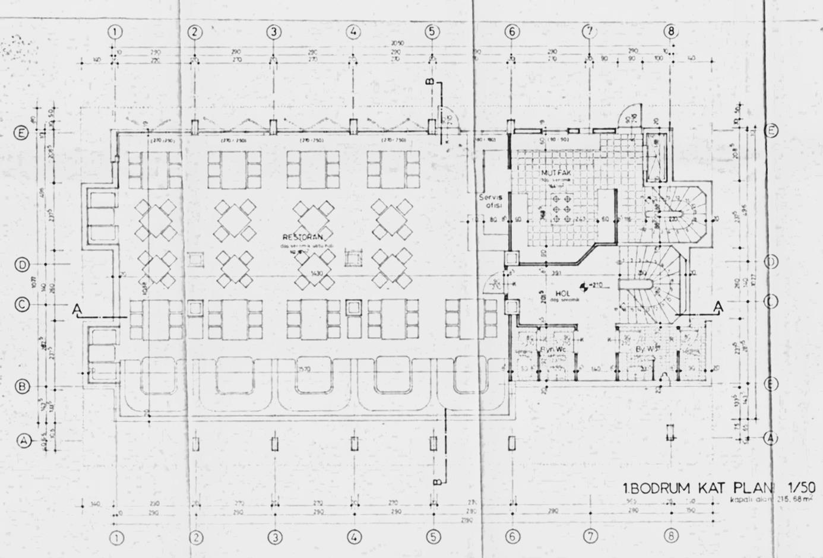
ZEMİN KAT
1.BODRUM KAT
EKLER

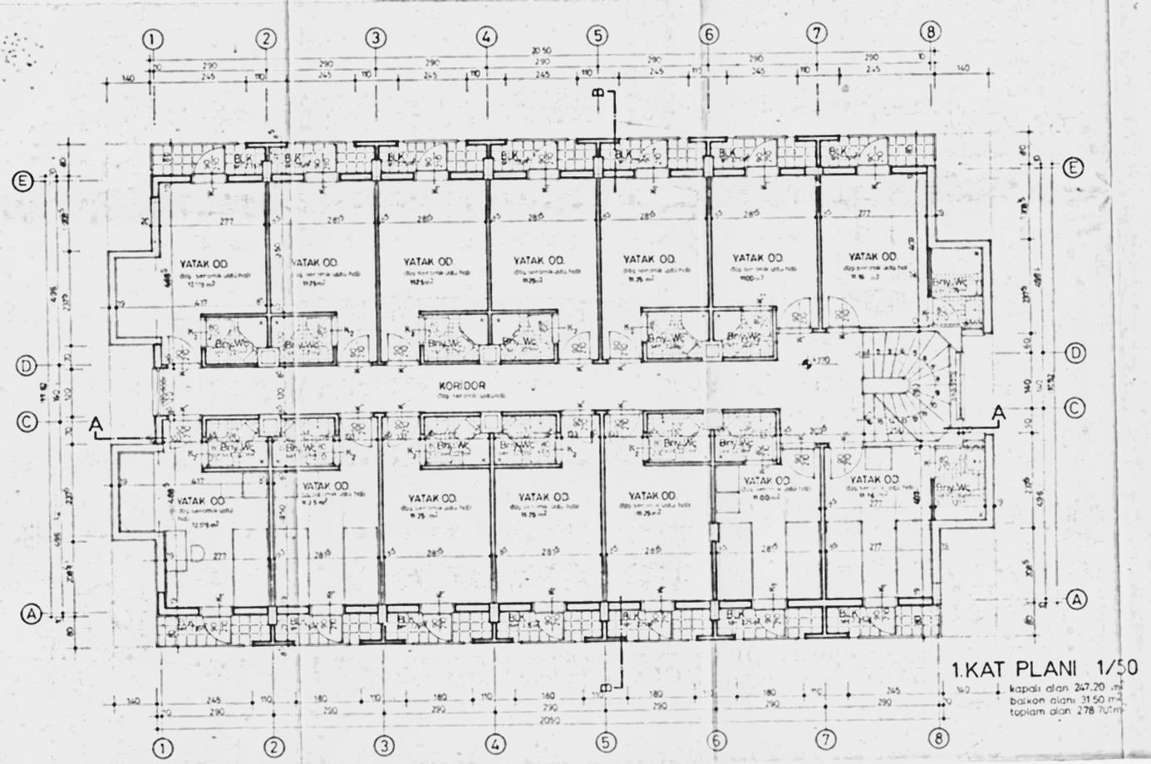
1.KAT

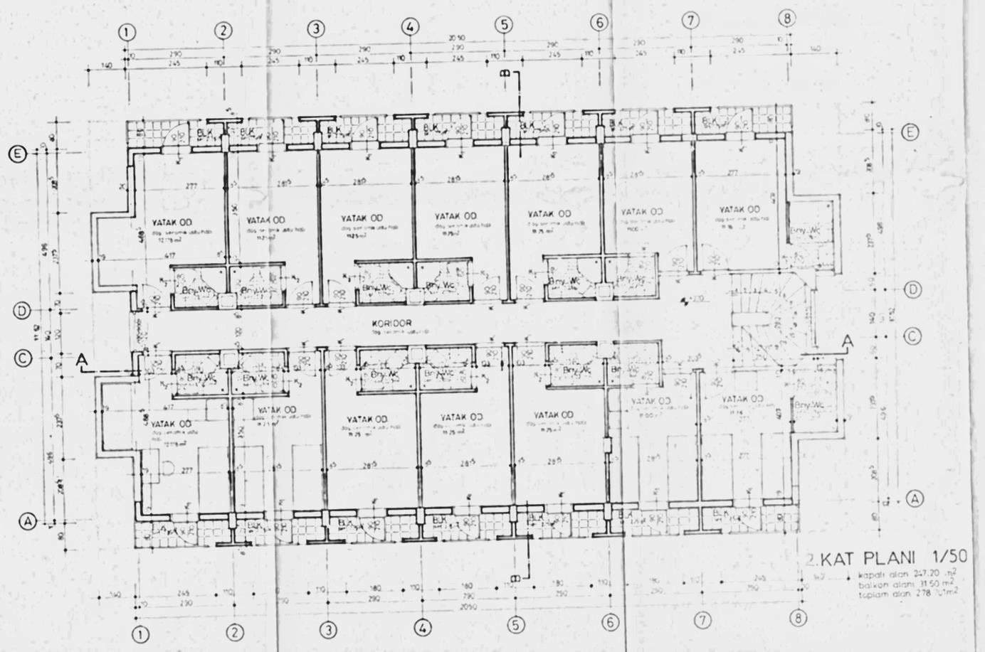
2.KAT

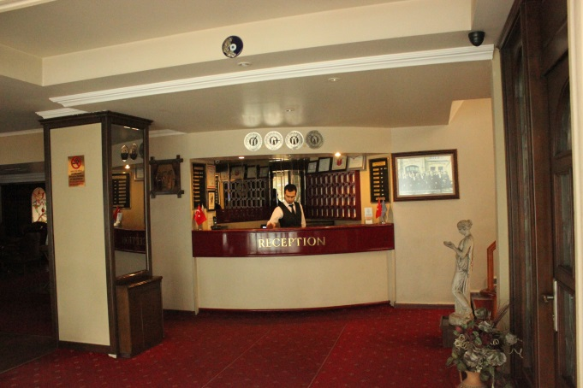
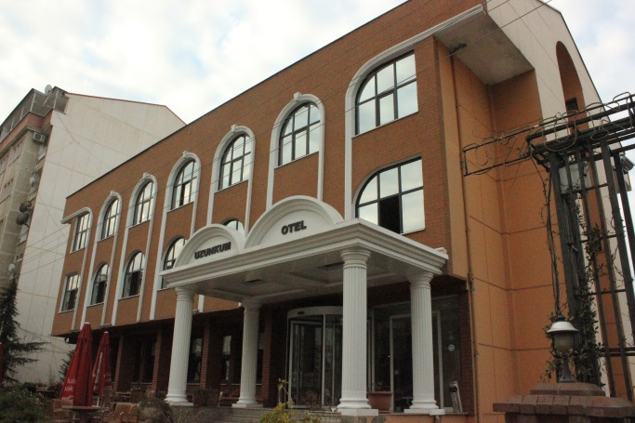
GÜNEY CEPHESİ RESEPSİYON

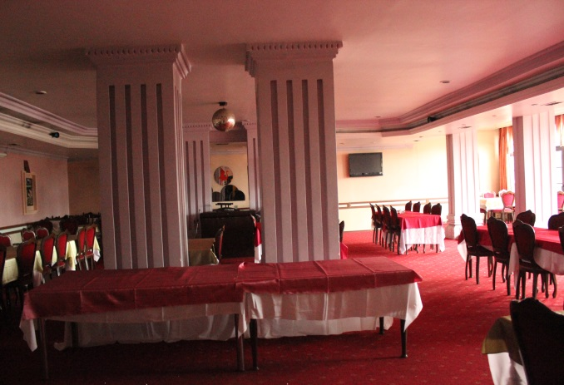
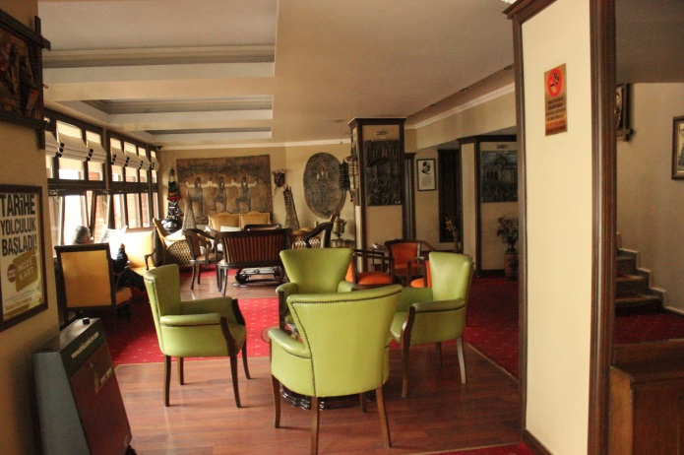
LOBİ RESTORAN

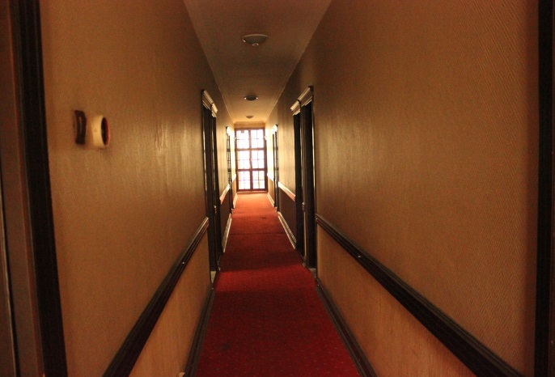
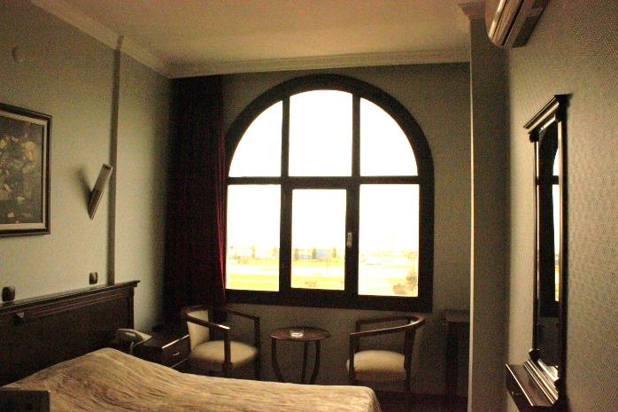

YATAK ODASI KAT HOLÜ

